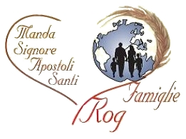
Associazione Famiglie ROG
Sede zonale di Como

la nostra chiamata “vocazionale”
testimoniata nella terra del “padre fondatore!

Grande gioia ed entusiasmo è stato per noi incontrarsi nella terra del “Padre”, dietro l’invito dei nostri Responsabili Nazionali, Milena e Giampiero Comi, dai quali ci veniva richiesto l’impegno di recarci a Messina per comunicare alle famiglie nuove e non, la gioia di appartenere ad una “associazione” che porta il “sigillo” di un “Fondatore “ (Sant’Annibale Maria di Francia), che non solo ha incarnato nella Sua vita il “Divino comando del Cuore di Gesù”: Pregate il Signore della “messe” affinché mandi tanti “operai nella Sua messe”, ma lo ha anche trasmesso e diffuso attraverso la preghiera e le mirabili “opere” da Lui fondate!
L’invito, (per noi inaspettato) a partecipare a questo “speciale incontro” con alcune famiglie di Messina, ci ha riempito di gioia, donandoci la possibilità di comunicare il nostro “messaggio”, quale coppia rogazionista, e come vivere per evitare i pericoli con i quali oggi più che mai la famiglia viene esposta.
Ci si è presentata così anche l’opportunità di richiamare lo scopo del “Piano pastorale” che nella Basilica Antoniana, è stato programmato per l’anno 2008/2009 e comprendere meglio insieme, il perché del “Progetto – laboratorio sulla famiglia”, all’interno del quale ci è stato richiesto di partecipare e presentare il tema “La Famiglia Rog. operaia della messe”.
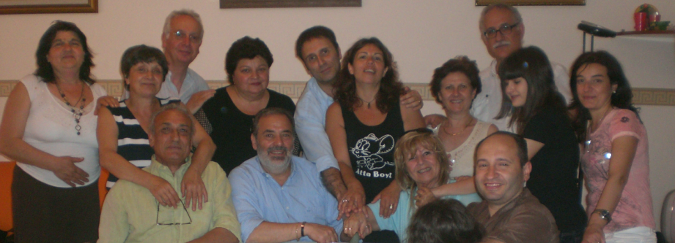
Questo impegno ci ha permesso di esprimere alle famiglie presenti la nostra grande riconoscenza al Fondatore, per la prontezza del Suo “Sì”, che in seguito è stato trasmesso a noi, stimolandoci ad iniziare un cammino che ha dato e darà sempre più, senso alla nostra vita e a quella dei nostri figli.
Cosi Michele ed io non abbiamo avuto nemmeno un attimo di esitazione (nonostante il dover “disdire” i nostri quotidiani impegni), quando abbiamo ricevuto l’invito di recarci a Messina, per comunicare come, il nostro incontro con il Rogate, ci avesse condotti nonostante le nostre “fragilità”, nell’impegno a vivere l’unità della coppia, la preghiera, e l’attenzione ai bisognosi e testimoniarlo alle Famiglie presenti al Santuario, che da un certo periodo di tempo hanno iniziato ad avvicinarsi alle spoglie del Santo “Fondatore”, per comprendere meglio la Sua spiritualità e il Suo carisma.
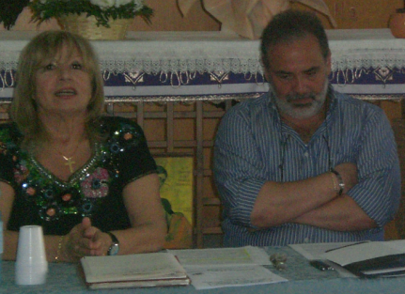
Nell’esporre il tema che ci è stato richiesto, abbiamo constatato come l’interesse delle famiglie partecipanti fosse quanto mai vivo e come esternassero un’attenzione speciale per l’argomento, già in parte ascoltato in altre occasioni, nella Basilica Antoniana dalle catechesi di Padre Pietro Cifuni e dagli interventi dei Responsabili delle Famiglie Rog di Messina, Mimma ed Elio Pistorio.
Dopo alcuni giorni ci siamo trasferiti a Palermo per preparare un incontro con il gruppo delle Famiglie Rog di quella Sede. Lì siamo stati accolti con entusiasmo dai locali Responsabili zonali, Francesca e Francesco Motisi, per celebrare un secondo momento forte, condotto e animato da Padre Nicola Bollino, venuto appositamente da Roma, per la circostanza. A questo incontro hanno preso parte anche alcune Famiglie giunte da Messina, insieme con i Responsabili nazionali.
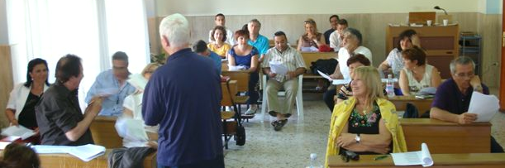
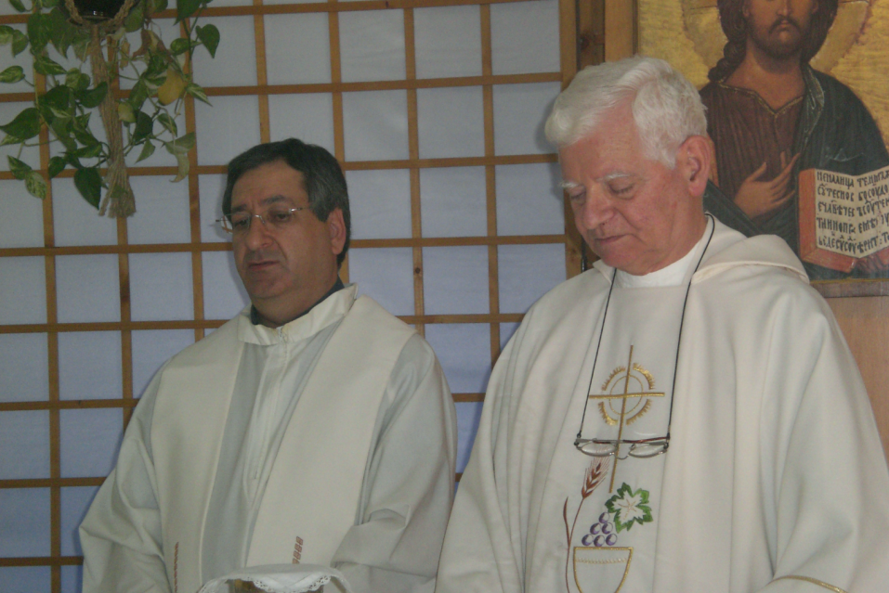
Padre Nicola Bollino, ha esposto al mattino, con la maestria che da sempre lo distingue, alcune tematiche sugli “inni” del “Primo luglio”, scritti da P. Annibale quando,(nel tempo della Sua vita terrena), si proponeva di introdurre Gesù Eucaristia nel quartiere Avignone.
Nel pomeriggio, Padre Nicola, ha celebrato la liturgica Eucaristica, molto partecipata e allietata dai canti della “corale ” di alcune nuove famiglie.
Vivere questi due momenti “forti” è stato per noi molto edificante, in particolar modo per constatare la condivisione e l’unità dei due gruppi di Famiglie Rog di Messina e Palermo, frutto del serio impegno di un cammino che dura ormai da anni e dell’abnegazione e passione con cui fino ad ora sono state guidate.
Un grazie grande grande è particolarmente dovuto da noi per la speciale accoglienza ricevuta, all’insegna di Sant’Annibale Maria, dai Padri delle due Comunità rogazioniste, dai Responsabili nazionali e dai due gruppi di Famiglie Rog di Messina e Palermo definendola così :

Da Messina e Palermo,
dai Padri Rogazionisti e dalle Fam. Rog.
un’accoglienza a… “cinque stelle”!

Ritornando ai nostri “lidi”…., il nostro cuore era gioioso e colmo di gratitudine, per l’edificazione ricevuta e per aver potuto constatare l’impegno che svolgono con una passione tutta Rogazionista i Responsabili nazionali Milena e Giampiero, coadiuvati dai responsabili di Messina e Palermo!

Abbiamo constatato come la forza dell’unità compie miracoli!
La partecipazione a tutto il “programma”, ci ha fatto vivere suggestioni ed emozioni forti, facendo fiorire nel nostro cuore una forza e una speranza nuova, che ci stimolerà a percorrere più speditamente il nostro cammino di Famiglie Rog, in un umile servizio nella famiglia e alla famiglia, nella società e nella chiesa con una testimonianza di vita, che sappia esprimere come il dono del “Rogate”, è quanto di più bello potevamo ricevere dal “Signore della Messe”.

Anna e Michele Giaracuni

